КАРТА ДИСТАНЦИОННОГО ЗАНЯТИЯ
Дата: 22 апреля
Класс: 3
Предмет: ИЗО
Учитель: Чернопазова Е.Н.
Адреса обратной связи: elena-chernopazova@yandex.ru,
Наш 3 класс https://vk.com/club151507684
https://resh.edu.ru/subject/lesson/4496/start/273444/

Инструкция для учащегося
План-конспект учебного занятия:
Тема: Цветы России на Павловских платках и шалях.
Цель: содействовать эмоционально-ценностному восприятию учащимися цветов и цветущей ветки, помогая им почувствовать своеобразие связей декоративного мотива с действительностью и художественной традицией; знакомство с творчеством павловопосадских мастеров.
Краткий план занятия:
- Актуализация знаний.
- Ребята, прочитайте загадку, о чем идет речь.
Носят женщины, старушки,
Носят малые девчушки –
К уголочку – уголок
Сложен красочный ….. (Платок)

2. Беседа.
- Ребята, что такое платок?
- Вы знаете для чего он?
- Ребята, а вы знаете какие бывают платки?

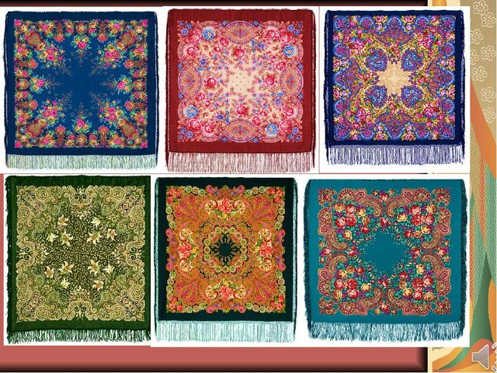
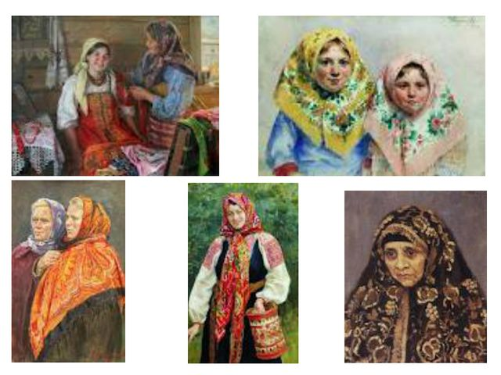
В старину на Руси самым желанным подарком был платок. Его дарили женщинам в знак добрых чувств, внимания и добра. Женщины всегда покрывали голову платком, таков был обычай. Это было удобно и красиво. Он служил украшением. Посмотрите на картины известных художников, на которых изображены женщины в платках. Обратите внимание на то, как платок украшает женщину.

Сегодня мы познакомимся с Павловскими платками. Своё название они получили от названия небольшого города Павловский Посад, который расположен в Московской области. Это один из старейших российских центров, в котором изготовляли платки.
История предприятия насчитывает более двух веков.
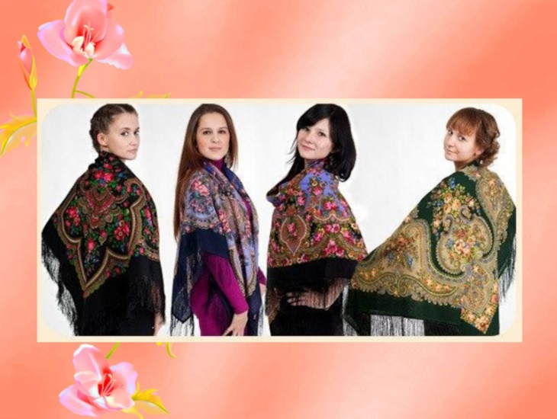
Как можно было не купить такую красоту?!
Платки яркие, нарядные – глаз не отвести! Красные розы, букетики полевых цветов, зелёные листья и травы сплетаются в узоры, и всё это на разноцветном фоне: чёрном, белом, красном, золотистом, коричневом, Бывают платки с кистями и бахромой, большие и маленькие. Абсолютно всем платки были к лицу! Изображали букетами или гирляндами из роз, пионов, георгин, лилий, ирисов, ромашек, колокольчиков. Художники придумывали для каждого платка свой узор из полевых и садовых цветов.. Это создавало для тех, кто носил такие платки, праздничное настроение, тепло лета
- Какую форму имеет платок? (Квадратную).
- Чем украшены платки? (Букетами или гирляндами из роз, пионов, георгин, лилий, ирисов, ромашек, колокольчиков.)
- Какими цветами? (Зелёный, синий, красный, белый.)

- Практическая работа.
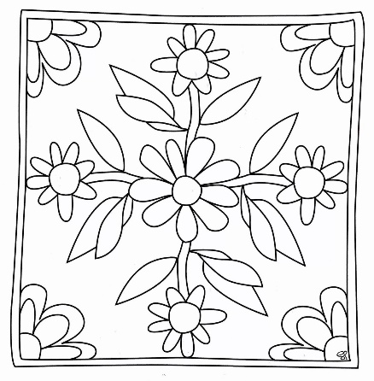
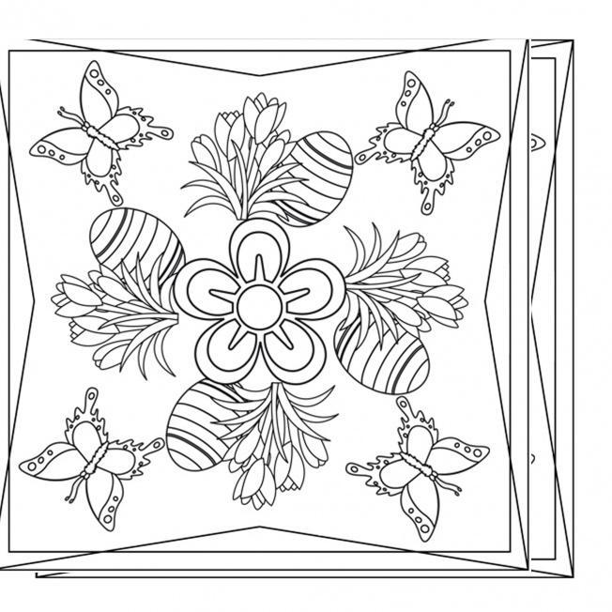
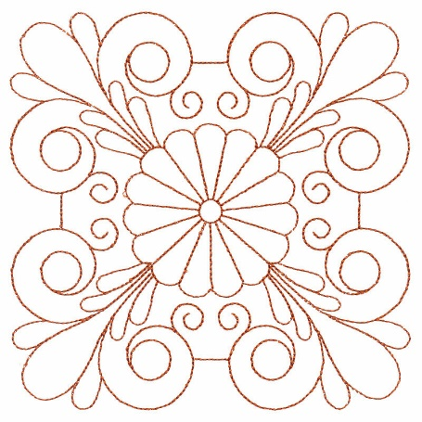
Ребята, представьте, что каждый из вас дизайнер, дизайнер – платка. И к вам поступил заказ придумать новые эскизы для платков, и по лучшим эскизам будет сделана новая коллекция платков!!!
- Рефлексия.

